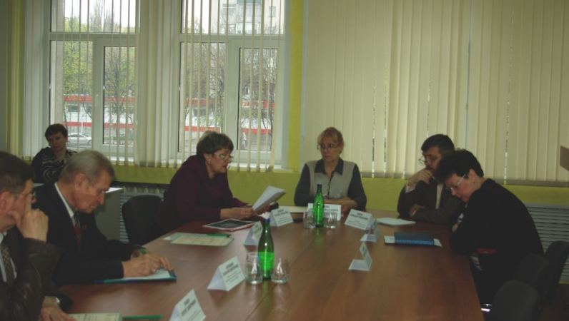
21 апреля 2016 года
состоялось очередное заседание
Общественного совета
при Липецкстате

21 апреля 2016 года состоялось заседание Общественного совета при Территориальном органе Федеральной службы государственной статистики по Липецкой области.
В заседании приняли участие члены Общественного совета, руководитель Липецкстата, заместители руководителя, начальники отделов сельского хозяйства и окружающей природной среды, строительства, инвестиций и ЖКХ и труда, науки, образования и культуры.
Общественным советом рассматривался вопрос о работе, проводимой Липецкстатом в рамках подготовки к проведению ВСХП 2016 года. С докладом по этому вопросу выступила заместитель руководителя Липецкстата Н.Н. Данилова. Членами Общественного совета подчеркнута важность предстоящей переписи, отмечено, что все мероприятия по подготовке к проведению ВСХП 2016 года осуществляются в соответствии с утвержденным Календарным планом. Дана оценка работе, проводимой специалистами Липецкстата в городах и районах, взаимодействию с органами местного самоуправления области. Обращено внимание на необходимость более активно проводить информационно-разъяснительную работу среди населения, используя все возможные информационные ресурсы.
Члены Общественного совета обсудили методику расчета среднемесячной начисленной заработной платы наемных работников в организациях, у индивидуальных предпринимателей и физических лиц (среднемесячного дохода от трудовой деятельности). С информацией по данному вопросу выступила заместитель руководителя Липецкстата Л.В. Малюкова. Было отмечено, что совершенствование статистики заработной платы обусловлено сложившимися экономическими реалиями и новыми подходами к оценке занятости населения. Показатель «Среднемесячная начисленная заработная плата наемных работников в организациях, у индивидуальных предпринимателей и физических лиц (среднемесячный доход от трудовой деятельности) позволит «доучесть» по стране в целом заработную плату более 20 млн. работающих по найму с более низкой заработной платой и слабой системой социальной защиты. Проведен анализ разницы расчетов показателей среднемесячной номинальной заработной платы работников организаций и среднемесячного дохода от трудовой деятельности за 2015 год по Липецкой области, ЦФО и России.

